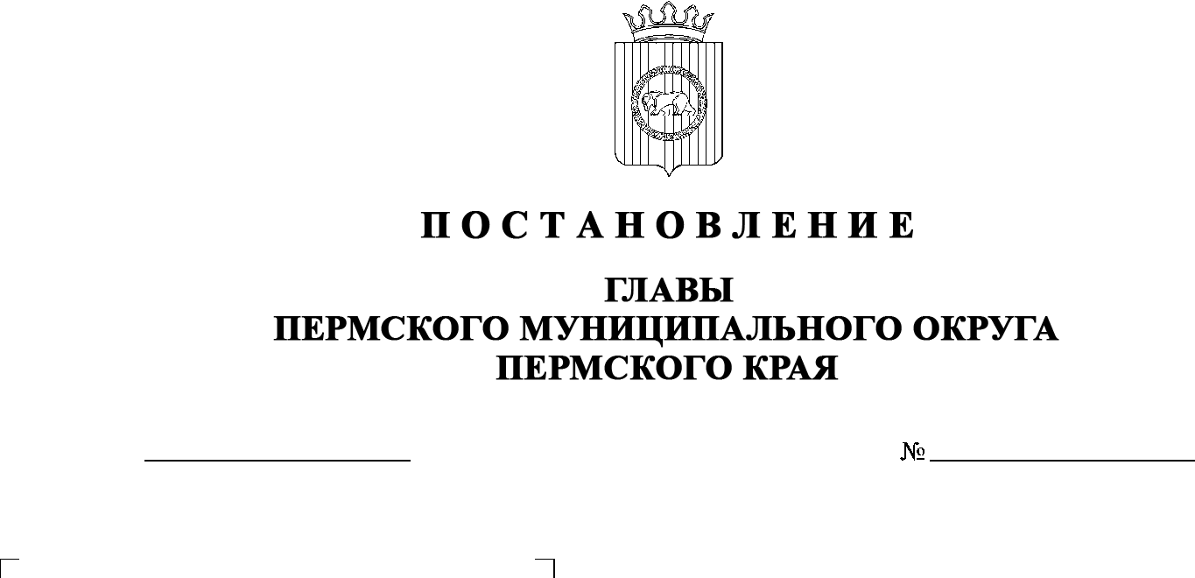

О внесении изменений
в постановление главы Пермского муниципального округа Пермского края
от 19 марта 2025 г.
№ 299-2025-01-05С-8
«О назначении общественных обсуждений по проекту планировки и проекту
межевания для размещения объекта «Строительство трубопроводов Баклановского месторождения (2024-2026 гг.)»

25.03.2025
299-2025-01-05С-9

В соответствии с пунктом 3 части 1 статьи 30 Устава Пермского муниципального округа Пермского края

ПОСТАНОВЛЯЮ:
1. Внести в постановление главы Пермского муниципального округа Пермского края от 19 марта 2025 г. № 299-2025-01-05С-8 «О назначении общественных обсуждений по проекту планировки и проекту межевания для размещения объекта «Строительство трубопроводов Баклановского месторождения (2024-2026 гг.)» следующие изменения:
1.1. в пункте 1 слова «с 27 марта 2025 г. по 24 апреля 2025 г.» заменить словами «с 28 марта 2025 г. по 24 апреля 2025 г.»;
1.2. подпункт 2.3 пункта 2 изложить в следующей редакции:
«2.3. обеспечить 28 марта 2025 г. информирование участников общественных обсуждений о проведении общественных обсуждений путем размещения оповещения о начале общественных обсуждений в газете «НИВА», на официальном сайте Пермского муниципального округа в информационно-телекоммуникационной сети Интернет (www.permokrug.ru) и на информационных стендах, оборудованных около здания Кукуштанского территориального управления администрации Пермского муниципального округа Пермского края, в местах массового скопления граждан и в иных местах, расположенных на территории Кукуштанского территориального управления;»;
1.3. в подпункте 2.4 пункта 2 слова «с 04 апреля 2025 г. по 10 апреля 2025 г.» заменить словами «с 07 апреля 2025 г. по 10 апреля 2025 г.»;
1.4. в абзаце первом пункта 4 слова «с 04 апреля 2025 г. по 10 апреля 2025 г.» заменить словами «с 07 апреля 2025 г. по 10 апреля 2025 г.».
2. Настоящее постановление опубликовать в газете «НИВА» и разместить на официальном сайте Пермского муниципального округа в информационно-телекоммуникационной сети Интернет (www.permokrug.ru).
3. Настоящее постановление вступает в силу со дня его официального опубликования.

Временно исполняющий полномочия
главы муниципального округа О.Н. Андрианова

